Руководство Муниципальным советом
Муниципального образования муниципальный округ Невская застава
Наименование | Ф.И.О  руководителей | Адрес,  Приемные часы для населения | Номер телефона
Глава муниципального образования  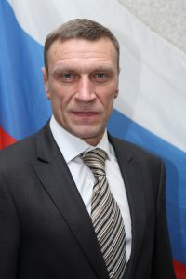 | Карпов Павел Константинович | ул. Седова,  дом 19, 2 этаж,  каб. № 12  Приемные часы для жителей МО: Среда – с 10.00 до 12.00 | 365-19-49

Депутаты муниципального образования
Карпов Павел Константинович
Глава муниципального образования

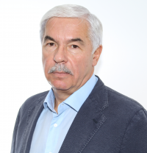
Балабушкин Виктор Васильевич
Заместитель главы муниципального образования

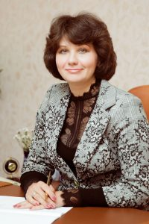
Беляева Ольга Александровна

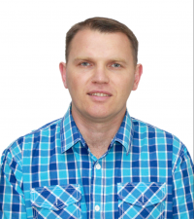Богданов Дмитрий Александрович

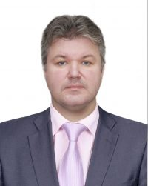Бычков Роман Васильевич

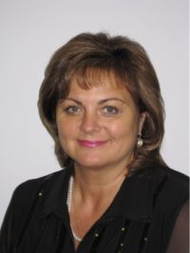Горская Наталья Владимировна

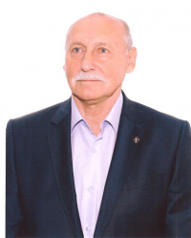Григорьев Юрий Николаевич

Дрозд Егор Сергеевич
Котельников Сергей Александрович
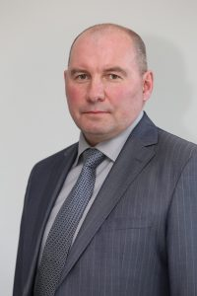Ромашов Роман Анатольевич

Структура муниципального образования

 | Ф.И.О. | Юридический адрес | Телефон
Глава муниципального образования | Карпов Павел Константинович | ул. Седова,  дом 19, 2 этаж,  каб. №10 | 365-19-49
Заместитель главы муниципального образования | Балабушкин Виктор Васильевич | ул. Седова,  дом 19, 2 этаж,  каб. №13 | 365-19-49
Главный специалист секретариата аппарата муниципального совета | Виноградова Мария Юрьевна | ул. Седова,  дом 19, 2 этаж, приемная | 365-19-49

ГРАФИК ПРИЕМА ЖИТЕЛЕЙ ВНУТРИГОРОДСКОГО МУНИЦИПАЛЬНОГО ОБРАЗОВАНИЯ САНКТ-ПЕТЕРБУРГА МУНИЦИПАЛЬНЫЙ ОКРУГ НЕВСКАЯ ЗАСТАВА ДЕПУТАТАМИ МУНИЦИПАЛЬНОГО СОВЕТА ШЕСТОГО СОЗЫВА

№ избирательного  округа | Ф.И.О. депутата | Приемные часы жителей муниципального образования | Телефон
150 | Балабушкин Виктор Васильевич | Вторник, с 14.00 до 16.00, каб. №13,  ул. Седова, 19 | 365-19-49
150 | Беляева Ольга Александровна | Вторник, с 14.00 до 17.00., лицей №329, в кабинете директора,  пр. Елизарова, 7 | 417-28-18
150 | Богданов Дмитрий Александрович | Четверг, с 15.00.до 17.00. каб. №10,  ул. Седова, 19 | +7 952-394-75-16
150 | Бычков Роман Васильевич | Четверг,  с 15.00. до 17.00., в поликлинике №6,  пр. Елизарова, д.32/2 | 576-03-20
150 | Григорьев Юрий Николаевич | Среда, с 11.00. до 13.00. каб. №13,  ул. Седова, 19 | 365-19-49
151 | Горская Наталья Владимировна | Вторник, с 15.00. до 17.00, в госпитале ветеранов войн,  ул. Народная, 21, к. 2 | 365-19-49
151 | Карпов Павел Константинович | Среда, с 10.00 до 12.00. каб. №10,  ул. Седова, 19 | 365-19-49
151 | Ромашов Роман Анатольевич | Пятница, с 16.00. до 18.00., офис 244  ул. Седова, 37 | 365-19-49

